Bestellschein. D 2015.
Ablieferung bei: HÄNDLER: |  | Kunde:
Händler: |  | Kunde:
Tel:
E mail:
MWQT nr: |  | Handy:

Datum: |  | Anzahl:
A | Eigentliche Umzäunung.  Länge und Anzahl deutlich angeben. | 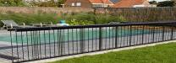 | 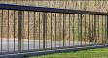
  Länge ( in cm ): | Anzahl:
B | Einbaurinne Edelstahl. (Abmessungen nicht angeben. Finden wir oben).  Auswahl rechts bei Ja oder Nein umkreisen.  Immer eine der beiden Möglichkeiten angeben. | 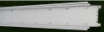 | Ja
B |  |  | Nein
C | T-Stück für Einbaurinne Edelstahl. | 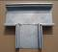 | ..
D | L-stuk o L-Stück oder Winkel für Einbaurinne Edelstahl. | 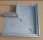 | ..
E | Farbige Eloxierung des Aluminiums.  Wenn gewünscht, Farbe umkreisen. | Schwarz Rot Grün  Blau Lila
F | LED-Atmosphären Farbe Beleuchtung RGB. | 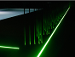  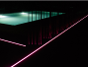  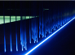
  Länge ( in cm ): |  | Anzahl:
G | Bedienhebel. 1 Stück je Anlage benötigt.  Wenn mehr als 1 gewünscht, zusätzliche Mängel rechts angeben. | 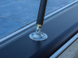 | ..
H | Kinderschloss. 1 Stück je Länge benötigt. | 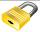 | ..
I | RGB controler.  Module de commande RGB. 350 W.  RGB-Steuerung.  RGB controller. | 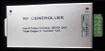 | ..
J | Handzender LED verlichting.  Télécommande pour éclairage LED.  Handsender LED Beleuchtung.  Hand-held transmitter LED lighting. |  | ..
K | Voeding waterproof.  Alimentation étanche.  Netzteil wasserdicht.  Waterproof power supply.  220 V AC – 12 V DC 350 W. | 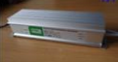 | ..
L | Versterker – amplifier.  Amplificateur . 350 W.  Verstärker – Amplifier.  Amplifier. | 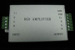 | ..
I, J, K & L: Option nur bei LED.
RGB-Steuerung: 1 je Anlage erforderlich.
K & L: : 1 m LED = 14 W. Also für Netzteil und Verstärker: max. 24 m LED/Stück.
Also je 24 Meter 1 Netzteil und 1 Verstärker.
Amplifier: Ab 24 Meter zu verwenden.

Diese Bestellung entspricht den technischen Beschreibungen von VVKprotect.
Weitere Erläuterungen bezüglich der möglichen Kombinationen siehe Skizzen auf der Anleitung.

